Министерство науки и высшего образования Российской Федерации Федеральное государственное автономное образовательное учреждение высшего образования

«НАЦИОНАЛЬНЫЙ ИССЛЕДОВАТЕЛЬСКИЙ УНИВЕРСИТЕТ ИТМО»

Факультет инфокоммуникационных технологий

**ОТЧЕТ**

**О ЛАБОРАТОРНОЙ РАБОТЕ № 2**

**по теме**: Анализ данных. Построение инфологической модели данных БД.

**по дисциплине:** Проектирование и реализация баз данных

## Специальность:

45.03.04 Интеллектуальные системы в гуманитарной сфере

## Проверил:

Говорова М.М. **Дата**: « » февраля 2021 г. Оценка

## Выполнил:

студент группы K3243

Бондаренко Г.В.

Санкт-Петербург 2021 г.

🔬 **Лабораторная работа 2**

**Цель работы**

Овладеть практическими навыками проведения анализа данных системы и построения инфологической модели данных БД методом «сущность-связь»

# Практическое задание

1. Проанализировать предметную область согласно варианту задания.
2. Выполнить инфологическое моделирование базы данных по заданной предметной области с использованием метода ER-диаграмм («сущность-связь») в комбинированной нотации Питера Чена - Кириллова.
3. Реализовать разработанную ИЛМ в нотации IDEF1X.

# Индивидуальное задание

Вариант 3. БД «Библиотека».

Описание предметной области: Каждая книга может храниться в

нескольких экземплярах. Для каждого экземпляра известно место

его хранения (комната, стеллаж, полка). Читателю не может быть

выдано более 3-х книг одновременно. Книги выдаются читателям

на срок не более 10 дней. БД должна содержать следующий

минимальный набор сведений: ∙ Автор (фамилия и имя (инициалы)

или псевдоним автора издания). ∙ Название (заглавие) издания. ∙

Номер тома (части, книги, выпуска). ∙ Составитель (фамилия и

имена (инициалы) каждого из составителей издания). ∙ Язык, с

которого выполнен перевод издания. ∙ Вид издания (сборник,

справочник, монография ...). ∙ Область знания. ∙ Переводчик

(фамилия и инициалы переводчика). ∙ Место издания (город). ∙

Издательство (название издательства). ∙ Год выпуска издания. ∙

Библиотечный шифр (например, ББК 32.973). ∙ Количество книг. ∙

Номер (инвентарный номер) экземпляра. ∙ Номер комнаты

(помещения для хранения экземпляров). ∙ Номер стеллажа в

комнате. ∙ Номер полки на стеллаже. ∙ Цена конкретного

экземпляра. ∙ Дата изъятия экземпляра с установленного места. ∙

Номер читательского билета (формуляра). ∙ Фамилия читателя. ∙

Имя читателя. ∙ Отчество читателя. ∙ Адрес читателя. Телефон

читателя.

# Выполнение

### Название создаваемой БД.

БД «Библиотека»

### Состав реквизитов сущностей.

**Книга** (Код книги, название, автор, язык оригинала, номер тома)

**Издательство** (Код издательства, название издательства, место издательства)

**Публикация** (Составитель, год выпуска, вид издания, переводчик)

* FK (Код издательства, название издательства)

**Издание** (Библиотечный шифр, автор, язык оригинала, номер тома, название)

* FK (Код книги, код издательства, название издательства)

**Экземпляр** (Инвентарный номер, цена экземпляра, дата изъятия)

* FK (Библиотечный шифр, код книги, код издательства, название издательства)

**Место хранения** (Номер комнаты, номер стеллажа, номер полки, срок хранения)

* FK (инвентарный номер)

**Библиотекарь** (Табельный номер, ФИО сотрудника, эл.почта, телефон)

* FK (Номер комнаты)

**Абонемент** (Дата выдачи, дата возврата, состояние книги)

* FK (Табельный номер, ФИО сотрудника, номер читательского билета, ФИО читателя)

**Читатель** (Номер читательского билета, ФИО читателя, адрес, телефон)

### Схема инфологической модели данных БД в нотации Питера Чена.

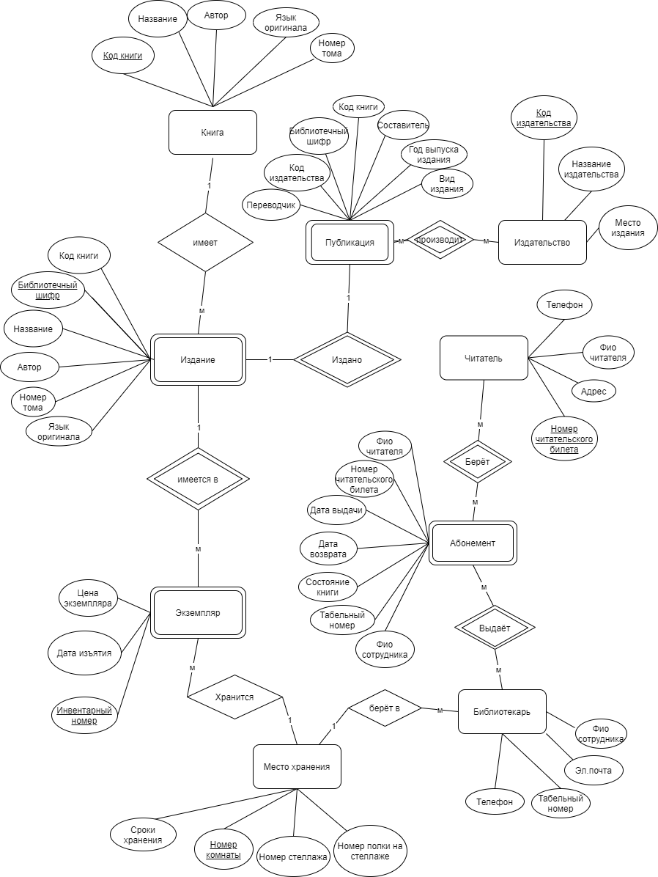

1. **Схема инфологической модели данных БД в нотации IDEF1X.**

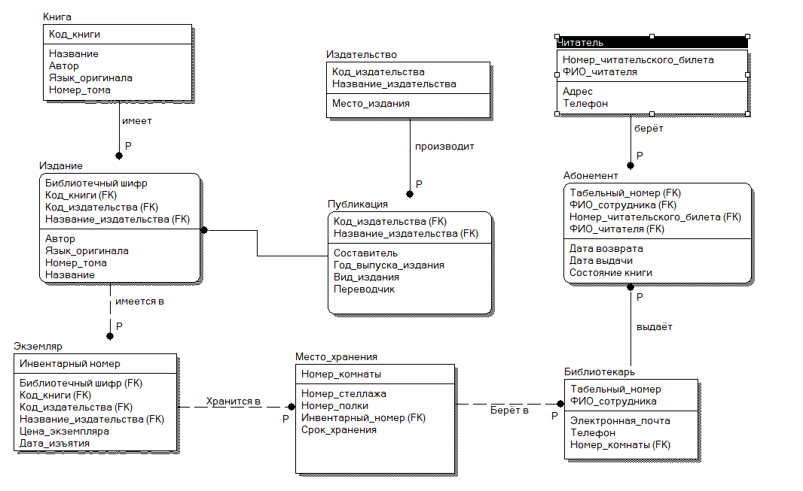

1. **Описание атрибутов сущностей и ограничений на данные (таблица 1).**

|  |  |  |  |  |  |  |
| --- | --- | --- | --- | --- | --- | --- |
| **Название** | **Тип** | **Первичный ключ (собств.)** | **Первичный ключ (внешн.)** | **Внешний ключ** | **Обязательность** | **Ограничения целостности** |
| **Книга** | | | | | | |
| Код книги | **Integer** | **+** |  |  | **+** | Уникален, необходимо обеспечить автомати-ческую генерацию значения |
| Название | **String** |  |  |  | **+** |  |
| Автор | **String** |  |  |  | **+** |  |
| Язык оригинала | **String** |  |  |  | **+** |  |
| Номер тома | **Integer** |  |  |  | **+** |  |
| **Издательство** | | | | | | |
| Код издательства | **Integer** | **+** |  |  | **+** |  |
| Название издательства | **String** | **+** |  |  | **+** |  |
| Место издания | **String** |  |  |  |  |  |
| **Публикация** | | | | | | |
| Код издательства | **Integer** |  | **+** |  | **+** |  |
| Название издательства | **String** |  | **+** |  | **+** |  |
| Составитель | **String** |  |  |  | **+** |  |
| Год выпуска издания | **Date** |  |  |  | **+** |  |
| Вид издания | **String** |  |  |  | **+** |  |
| Переводчик | **String** |  |  |  | **+** |  |
| **Издание** | | | | | | |
| Библиотечный шифр | **Integer** | **+** |  |  | **+** | Уникален, необходимо обеспечить автомати-ческую генерацию значения |
| Код книги | **Integer** |  | **+** |  | **+** | Уникален, необходимо обеспечить автомати-ческую генерацию значения |
| Код издательства | **Integer** |  | **+** |  | **+** |  |
| Название издательства | **String** |  | **+** |  | **+** |  |
| Автор | **String** |  |  |  | **+** |  |
| Язык оригинала | **String** |  |  |  | **+** |  |
| Номер тома | **Integer** |  |  |  | **+** |  |
| Название | **String** |  |  |  | **+** |  |
| **Экземпляр** | | | | | | |
| Инвентарный номер | **Integer** | **+** |  |  | **+** | Уникален, необходимо обеспечить автомати-ческую генерацию значения |
| Библиотечный шифр | **Integer** |  |  | **+** | **+** | Уникален, необходимо обеспечить автомати-ческую генерацию значения |
| Код книги | **Integer** |  |  | **+** | **+** | Уникален, необходимо обеспечить автомати-ческую генерацию значения |
| Код издательства | **Integer** |  |  | **+** | **+** |  |
| Название издательства | **String** |  |  | **+** | **+** |  |
| Цена экземпляра | **Integer** |  |  |  | **+** |  |
| Дата изъятия | **Date** |  |  |  | **+** |  |
| **Место хранения** | | | | | | |
| Номер комнаты | **Integer** | **+** |  |  | **+** |  |
| Номер стеллажа | **Integer** |  |  |  | **+** |  |
| Номер полки | **Integer** |  |  |  | **+** |  |
| Инвентарный номер | **Integer** |  | **+** |  | **+** | Уникален, необходимо обеспечить автомати-ческую генерацию значения |
| Срок хранения | **Date** |  |  |  |  |  |
| **Библиотекарь** | | | | | | |
| Табельный номер | **Integer** | **+** |  |  | **+** | Уникален, необходимо обеспечить автомати-ческую генерацию значения |
| ФИО сотрудника | **String** | **+** |  |  | **+** |  |
| Эл.почта | **String** |  |  |  | **+** |  |
| Телефон | **Integer** |  |  |  | **+** |  |
| Номер комнаты | **Integer** |  |  | **+** | **+** |  |
| **Абонемент** | | | | | | |
| Табельный номер | **Integer** |  | **+** |  | **+** | Уникален, необходимо обеспечить автомати-ческую генерацию значения |
| ФИО сотрудника | **String** |  | **+** |  | **+** |  |
| Номер читательского билета | **Integer** |  | **+** |  | **+** | Уникален, необходимо обеспечить автомати-ческую генерацию значения |
| ФИО читателя | **String** |  | **+** |  | **+** |  |
| Дата выдачи | **Date** |  |  |  | **+** |  |
| Дата возврата | **Date** |  |  |  | **+** |  |
| Состояние книги | **String** |  |  |  | **+** |  |
| **Читатель** | | | | | | |
| Номер читательского билета | **Integer** | **+** |  |  | **+** | Уникален, необходимо обеспечить автомати-ческую генерацию значения |
| ФИО читателя | **String** | **+** |  |  | **+** |  |
| Адрес | **String** |  |  |  | **+** |  |
| Телефон | **Integer** |  |  |  | **+** |  |

# Выводы

Способ отрисовки диаграмм методом ER подходит для реализации малых проектов. По ходу усложнения системы реализовывать базу данных становится всё сложнее, в то время как она становится неимоверно запутанной и громоздкой. Такие диаграммы хороши для понимания принципа построения баз данных, но не подходят для использования в масштабных проектах.

IDEF1X диаграммы позволяют указать тип атрибутов и внешние ключи. Однако они тоже имеют тенденцию становиться громоздкими и трудно читаемыми.